Қысқа мерзімді сабақ жоспары №20 7 сынып Алгебра
Бекітемін:
Бөлім: |  | Көпмүшелер
Педагогтің аты-жөні: |  | Умбетова Меруерт Мирзамидиновна
Күні:
Сынып: 7 |  | Қатысқандар саны: Қатыспағандар саны:
Сабақтың тақырыбы: |  | Көпмүшені көбейткіштерге жіктеу
Оқу бағдарламасына сәйкес оқыту мақсаттары: |  | 7.2.1.12 алгебралық өрнектерді ортақ көбейткішті жақша сыртына шығару және топтау тәсілдері арқылы көбейткіштерге жіктеу;
Сабақтың мақсаты: |  | алгебралық өрнектерді ортақ көбейткішті жақша сыртына шығару және топтау тәсілдері арқылы көбейткіштерге жіктеу;
Құндылықтарға баулу: |  |  | Тәуелсіздік және отаншылдық: Оқушыларға Қазақстанның тәуелсіздігі – ел дамуының негізгі құндылығы екенін түсіндіру, математикалық тапсырмаларды елдің жетістіктерімен байланыстыру (тәуелсіздік жылдарына қатысты сандар, еліміздің атаулы күндері, тарихи даталар арқылы есептер құрастыру).
Сабақ барысы:
Уақыты/  кезеңдері | Педагогтің әрекеті |  |  | Оқушының әрекеті | Бағалау | Ресурстар
Ұйымдас-  тыру кезеңі  5мин | Сәлемдесу;  Сыныптағы оқушылардың көңіл күйлерін сұрап, жағымды ахуал туындату;  Оқушыларды түгелдеу;  Сабақтың мақсатымен таныстыру |  |  | Мұғаліммен сәлемдесу;  Сыныпта жағымды ахуал туындату, бір-біріне жақсы тілектерін білдіру;  Сабақтың мақсатын мұғаліммен бірге ашу, сұрақтар туындаса мұғалімнің көмегіне жүгіну | Ауызша бағалауды қоданамын  «Өте жақсы»  «Жарайсың» | Тақта;  Оқулық;
Сабақтың  басы  10 минут | Жаңа тақырыпты түсіндіру  Слайдтың көмегімен түсіндіру  Ортақ көбейткішті жақша сыртына шығару  Ортақ көбейткішті жақшаның сыртына шығарғанда, айнымалының көпмүшенің барлық мүшелерінің құрамында бар ең кіші дәрежесі шығарылады.  6ax³+3x²–12bx көпмүшесінде мүшелердің ортақ көбейткіші 3x, себебі: 6ax³=3x∙2ax²; 3x²=3x∙x; 12bx=3x∙4b, сонда 6ax³+3x²–12bx = 3x(2ax²+x–4b).  Көпмүшені ортақ көбейткішті жақшаның сыртына шығару арқылы көбейткіштерге жіктеу — көпмүшені бірмүшеге көбейту амалына кері амал. |  |  | Оқушылар мұғалімді тыңдайды; сұрақтарына жауап береді, мысалдар келтіреді  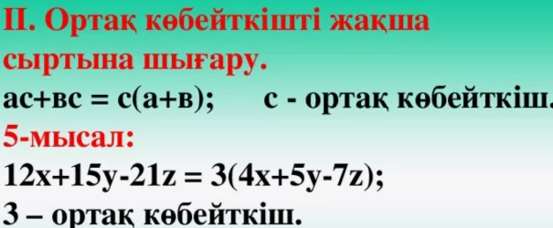  Көпмүшені көбейткіштерге жіктеудің 2 тәсілі бар. Олар топтау тәсілі, ортақ көбейткішті жақша сыртына шығару.  Мысалдар:  1. 2xy-3xz+px=x(2y-3z+p)  2. 12a-24b=12(a-2b)  3. 5mn²+4np=n(5mn+4p)  4. 10ab+5b-30bc=5b(2a+1-6c)  5. x(a-5)+(5-a)-a(5-a)=x(a-5)-(a-5)+a(a-5)=(a-5)(x-1+a)  6. 1) x²-2x=0  x(x-2)=0  x=0, x-2=0  x=2 | Мактау мадақтау арқылы бағалау:  Жарайсың!  Өте жақсы!  Жақсы!  Керемет! | Тақта;  Слайд;  Оқулық  7-сынып, Алгебра, авторы Шыныбеков Ә.Н..-Алматы,Атамұра 2017
Сабақтың  ортасы  25минут | Бекіту тапсырмаларын орындату  №2.73 есеп. Ортақ көбейткішті жақша сыртына шығар  - 3x²-9x²y+6xy²  - 15a²-25a²b²-10a³  - 6ab²-9b³+12b⁴  - 14m²n-21mn²-35mn³  Дескриптор:  -Ортақ көбейткішті табады;  -Жақша сыртына шығарады. |  |  | Берілген тапсырмалары орындайды  №2.74 көбейткішке жіктеңдер  - a³+5a²+a  - 8b²-4b³+10b⁴  - x²-3x³-4x⁴  - 6a⁵-72a⁴-48a²  Дескриптор:  -Көпмүшені көбейткішке жіктейді;  -Ортақ көбейткіш пен топтау тәсілін қолданады. | «Басбармақ» әдісімен бір – бірін бағалау жүргізіледі | Тақта;  Слайд;  Оқулық  7-сынып, Алгебра, авторы Шыныбеков Ә.Н..-Алматы,Атамұра 2017
 | Әр топтан топ басшысы ортаға шығады арнайы тапсырмалар беріледі  Топ басшылары өзара жарысады, ойларын ортаға салады, тақырыпты жинақтайды  1)Көбейтуді орындаңдар:  (2-х)(3-х)=(х+2)(х-5)  а)-12а^2-5а+2  б)12а^2-5а+2  в)-12а^2+2  г)-12а^2+11а+2 |  |  | Топ жетекшілеріне топ мүшелерін бағалау үшін критерийлер беріледі.  (а+9)²+2а(а+9)=(a+9)(a+9)+  2a(a+9)=(a+9)(a+9+2a)=  (a+9)(3a+9)  30x⁸⁰+80x³⁰=2x³⁰(15x⁵⁰+40)  x²(b-2)+y(2-b)=x²(b-2)-y(b-2)=  (b-2)(x²-y) | ҚБ: Жұпта өзара бағалау «+», « - », қызықты | 7-сынып, Алгебра, авторы Шыныбеков Ә.Н..-Алматы,Атамұра 2017
 | №2.82-2.83 есептерді шығару  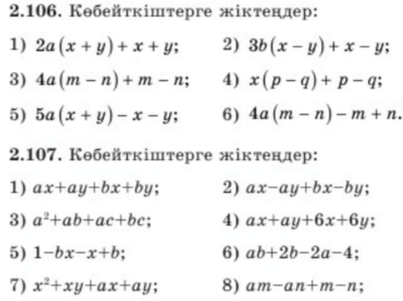  Дескриптор:  -Өрнектегі мүшелерді дұрыс топтастырады;  -Ортақ көбейткішті шығарады;  -Нәтижені ықшам түрінде жазады. |  |  |  |   ҚБ: Жұпта өзара бағалау «+», « - », қызықты | Слайд  Тақта  Бор  Кітап  Дәптер
 | 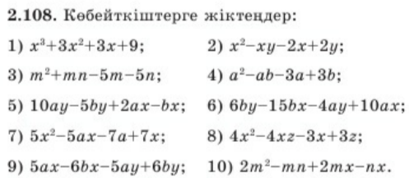  Дескриптор:  -Көпмүшені жіктейді.  -Дұрыс көбейткіштерге ажыратады.  -Нәтижені ықшам түрде жазады. |  |  |  | Бағалау  Оқушылар жеке орындап болған соң дайын жауаптар мен дескрипторлар бойынша бағалайды.  Мұғалім оқушылар жұмысын бақылап, оларға кері байланыс береді. | Слайд  Тақта  Бор  Кітап  Дәптер
Сабақтың  соңы  5  минут | Қорытындылау.  Рефлексия.  Тіркесті толықтырыңыз:  «Бүгін мен сабақта ... білдім»  «Бүгін мен сабақта ... үйрендім»  «Бүгін мен сабақта ... таныстым»  «Бүгін мен сабақта ... қайталадым»  «Бүгін мен сабақта ... бекіттім»  Үй тапсырмасын беремін |  |  | Сабақты қорытындылау:  Өтілген мақсат бойынша сұрақтар қою арқылы сабақты қорытындылаймын.  1.Сабақтың мақсаты қандай болды?  2.Сабақтың мақсатына жету үшін нені білу керек?  3.Нені түсінбедіңдер?  Сабақ соңында оқушылардан рефлексия алу:  - тақырып бойынша не білемін?  - тағы не білгім келеді?  - не істей аламын?  Үйге тапсырма:№ | Ынталандыру сөздерін қолдану «жақсы», «жарайсың», «өте жақсы»  1-10 баллдық жүйеде бағаланады. | Бағалау парақтары;  оқулық;

